Učno delo za sredo, 13. 5. 2020

Dobro jutro!
Če mi še kakšne naloge, ki bi mi jo moral poslati, nisi poslal, mi jo pošlji do petka.

Uporabi svoje znanje:
- Katero naselje vidiš na fotografiji? Poimenuj ga!
- Kakšna je pokrajina?
- Kakšno je vreme?
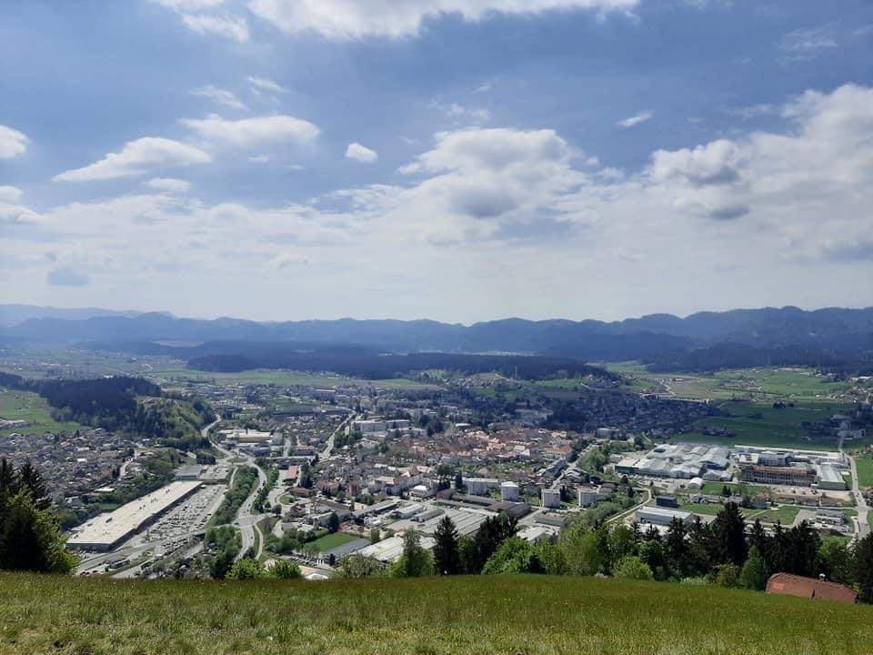
Nail, hvala!

Na urniku imamo:
2 uri SLJ, MAT, SPO in GUM.

Želim ti uspešno delo.
- SLJ – Preverim svoje znanje

- V DZ na strani 77 reši vse naloge.
- Preveri rešitve na Lilibi.

- ura: SLJ – Preverim svoje znanje
Zapis v zvezek:
13. 5. 2020
Preverim znanje
1.Napiši manjšalnice.
uhani –
vagoni –
telefon –
fant –
klop –
2.Besede v oklepaju postavi v pravilno obliko.
Na počitnice smo se odpravili v ____________________ (velik) mesto.
Očka mi ni hotel kupiti ___________________ (nov) avtomobilčkov.
S prijateljem sva se pogovarjala o ____________________ (zanimiv) knjigi.
S __________________ (prijazen) sosedom se rad pogovarjam.
__________________ (papirnat) zmaju je odpadel rep.
Miha je našel svoji ________________ (rdeč) žogi.

- ura: MAT – Skladni liki

- Poglej posnetek:

https://www.youtube.com/watch?v=DYLSAShFI54

- Pripravi si:
- zvezek, svinčnik, šablono, barvice, škarje, lepilo in bel list A4 ali list iz revije.

- Navodilo:
- Papir prepogni na pol in izreži poljuben lik.
- Ker si papir prepognil, si lahko izrezal dva lista hkrati.
Dobil si dva popolnoma enaka lika.
- Izrezana skladna lika boš prilepil v zvezek.

- Zapis v zvezek:
13. 5. 2020
Skladni liki
Prilepi svoja skladna lika.
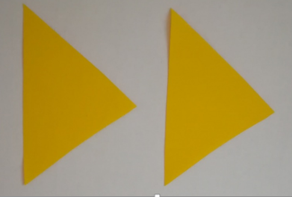
Napiši:
Skladna lika sta enake oblike in velikosti. Skladna lika lahko položimo drugega na drugega tako, da se povsem prekrivata.

- Nariši na prepognjen list s šablono, natančno izreži in prilepi v zvezek:
- skladna štirikotnika (kvadrat ali pravokotnik) in
- skladna kroga.
- Reši v DZ naloge na strani 8 in 9.
- Like in črte riši s šablono in ošiljenim svinčnikom.
- Like pobarvaj.
- Bodi natančen.

4.ura: SPO – Ponovim
- Najprej si v dokumentu preglej rešitve.
- Ob prosojnicah ponovi znanje za učno snov Moje telo in Čutila.

Naslednji teden bomo imeli v šoli preverjanje učne snovi:
Moje telo, čutila ter vreme.

5.ura: GUM –Tolkala
Zapis v zvezek:
13. 5. 2020
Tolkala
Tolkala so glasbila, na katera igramo z udarjanjem, drgnjenjem, s strganjem ali stresanjem. Carl Orff je v svoj izbor otroških glasbil uvrstil veliko tolkal.
Tolkala so:
- pavke
- zvončki
- ksilofon
- metalofon
- Orffovi inštrumenti
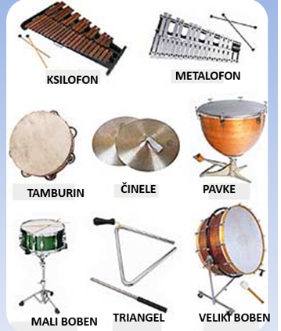

Orffovi inštrumenti
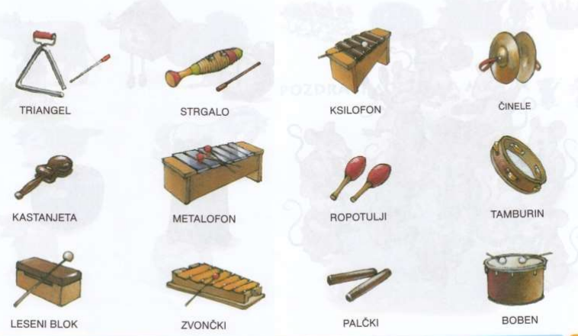
Če imaš možnost, si natisni in prilepi v zvezek.

OB KONCU POUKA NA DALJAVO
BRAVO!
Danes si se zopet učil samostojno!
Ponosna sem nate!

Ali prepoznaš pokrajino na fotografiji?
Kakšno je vreme?
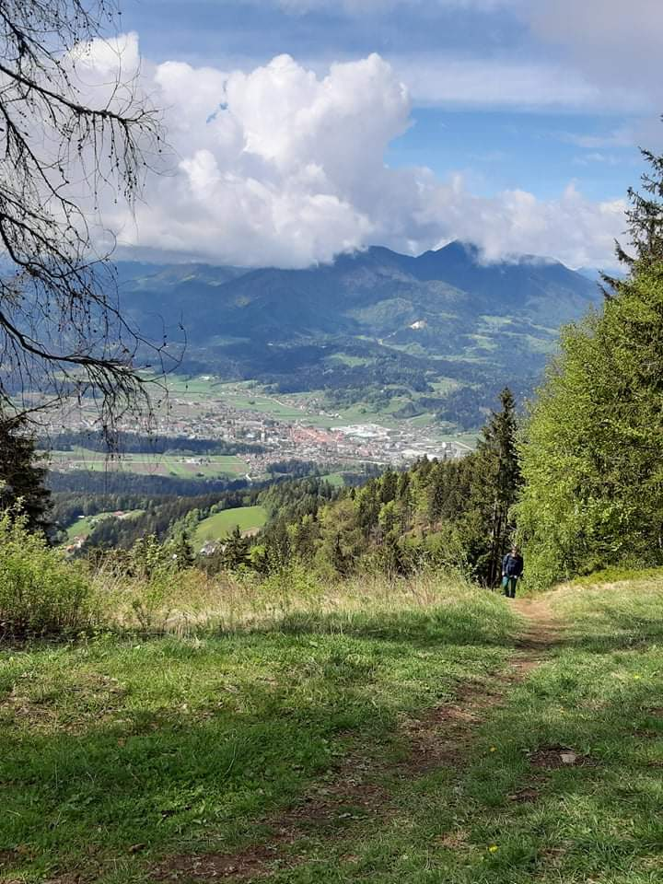
Maja, hvala!

Zahvali se staršem za pomoč in jih objemi.
Lep dan ti želim.

Tvoja učiteljica Ksenija

